Väikelaste keeleõppevideod II

ELU projekti portfoolio

Rühm 1

Liikmed:
Valeria Erm, Anna Zahharova, Marjana Teevet,
Urmas-Villem Sundja, Anu Keel, Mariia Reiko

Juhendajad: Andra Kütt, Reili Argus

TALLINNA ÜLIKOOL
2022

Projekti aruanne

Projekti lähteülesanne, eesmärgi kirjeldus – teemasse sissejuhatus, milles tutvustatakse üldiselt antud teemat ja ideed ning rollide jaotust grupis/gruppides.
Projekti eesmärk on koostada varase eesti keele omandamist toetavad keeleõppevideod (eel-A1 keeletasemele). Projekt on vajalik ja tähtis, kuna muukeelsete laste arv lasteaedades, sh eesti õppekeelega lasteaedades, on suur ja seega tuleks teemale rohkem tähelepanu pöörata. Seni on ka teaduspõhiseid, eriti eesti keele põhiseid, vahendeid pigem vähe, mistõttu on teema populariseerimine ja uurimine veelgi olulisem. Lasteaialastele eesti keele õpetamine nõuab tänapäeval nutikat lähenemist. Lastele meeldib vaadata videoid ja multifilme, seega eelduslikult on taolisel huvitaval moel õpetamine laste jaoks pingevaba ja tulemuslik. Lapsed armastavad korduvaid tegevusi, näiteks laulavad nad hea meelega korduvalt samu laule. Kui valminud videod on laste jaoks põnevad ja köitvad, siis on need lasteaiaõpetajatele suureks abiks eesti keele õpetamisel. Kuna videoid on võimalik avada kõigis nutiseadmetes, siis on need abiks ka lastevanematele, kes saavad loodud videoid kodustes tingimustes kasutada ja laste keeleõppele kaasa aidata.
Igal rühmaliikmel on erinev kogemus ja taust, kuid kõigil oli kindel soov anda endast parim ja luua koostööna õpetlikud, huvitavad ja kaasaegsed videod. Kõik liikmed said rakendada enda oskusi ja teadmisi ning lisada selle kaudu väärtust tehtavatesse videotesse. Alushariduse õpetaja üliõpilane on kursis reaalse igapäevaeluga lasteaias ja teab kogemuste põhjal, millised teemad on eriti olulised ja vajalikud. Hariduse juhtimise üliõpilasel on kogemused, teadmised ja oskused õpetajate suunamisest ja õppekavade paikapanekust. Euroopa nüüdiskeelte üliõpilane sai uurida, mida teiste keelte õppevideotes tehtud on. Eripedagoogika üliõpilane sai vaadata, kas videod on jõukohased erivajadusega lapse jaoks. Keeleteaduse ja -toimetamise üliõpilane sai kontrollida ja tagada, et õppevideote keel oleks korrektne ja mõistetav. Rakendusinformaatika üliõpilane sai panustada teadmiste ja oskustega videote filmimisest ning monteerimisest. Erineva tausta tõttu oli ka mõttevahetus mitmekülgsem ja rikkalikum.

Probleemi olulisus, kirjeldus ja meetodite valik – teema täpsem kirjeldus, sh probleemi olulisus ja meetodite valik, mille abil seda probleemi soovitakse lahendada. Eelneva olukorra kirjeldus ning põhjendus, miks seda projekti vaja on.
Kuna Eestis on palju muukeelseid lapsi, on vajalik leida võimalikult tõhusaid variante eesti keele õpetamiseks. Senini ei ole väikelastele keeleõppeks palju teaduspõhiseid materjale välja antud. Tuginedes uuringutele ja teadmistele, mis lastele meeldiv ja mõjus on, on videote teel keeleõpe toimiv meetod. Seda kinnitas ka lasteaiaõpetajate seas läbi viidud ankeetküsitlus. Sama ankeetküsitlusega sai ka selgeks, millistel teemadel materjale enim vajaka on ja mis teemadel oleks üldse vajalik videoid teha. Lähtudes nendest teadmistest ja eelmisel aastal sama projekti raames tehtud videotest, valisime sobivad ja vajalikud teemad ning lõime kolm videot, mis lisaks teemakohasele sõnavarale keskenduvad tegusõna kolmanda pöörde, kohamäärsõnade ja hulgafraaside õpetamisele.

Tegevuste kirjeldus ja sidusgruppideni jõudmine – kirjeldatakse, kellele on projekti tegevused suunatud.
Projekt on oluline lasteaedade rühmaõpetajatele, eesti keele õpetajatele, tudengitele, lastevanematele ja kõigile, kes tunnevad huvi ja saavad aidata kaasa väikelaste eesti keele õpetamisele. Videoid saab korduvalt kasutada ja edasi jagada. Videod on mõeldud kõigile muukeelsetele lastele, aga keeleõppe eesmärgil saavad kasutada ka eesti keelt emakeelena kõnelevad lapsed.

Projekti jätkusuutlikkus – kirjeldatakse, kuidas on plaanitud tegevuste jätkusuutlikkus ja koostöö sidusgruppidega.
Tegemist on jätkuprojektiga, mis juba iseenesest kinnitab, et teema on vajalik ja jätkusuutlik. Usume, et sama projektiga jätkatakse ka järgmistel aastatel. Kuna projekti käigus loodavad videod on kergesti levitatavad ja säilivad, siis koostöös sidusgruppidega näeme neile videotele pikka tulevikku. Videoid on võimalikult järjepidevalt ja korduvalt kasutada nii lasteasutustes kui kodudes. Lisaks sidusgruppidele jagamisele levitame videoid ka erinevates sotsiaalmeediakanalites, uudiskanalites ja laadime üles Youtube’i. Koostatud videoid on võimalik tutvustada ja propageerida ka näiteks teemakohastel konverentsidel.

Tulemuste kokkuvõte ja lisad – tulemuste kirjapanek ja valminud tööde osad.
Portfooliosse on lisatud rühma tegevuskava ja liikmete õpikogemused, projekti meediaplaan ning valminud videod ja videote lisamaterjalid. Projekti tulemusena valmis kolm keeleõppevideot (lamenukk animatsioon), mille eesmärk on õpetada lisaks sõnavarale ka grammatikat (ühes videos on keskmes tegusõna kolmas pööre, teises kohamäärsõnad ja kolmandas videos hulgafraas). Kõik videod on läbiva teema (kevad) ja peategelasega (poiss Priit), videod on omavahel seotud ja osad on loogilises järjestuses. Videod on loodud humoorikas ja lapselikus võtmes, et köita laste tähelepanu.
Jäime tulemusega väga rahule ja usume, et loodud videod täidavad oma eesmärki.

Tegevuskava

Tegevused | Tähtaeg | Vastutaja(d)
Lasteaiaõpetajatele küsimustiku koostamine | 18.02 | Valeria Erm, Marjana Teevet
Vahekohtumine tegevuskava paika panemiseks | 22.02 | Kõik liikmed
Vahekohtumine protsessi arutamiseks | 02.03 | Kõik liikmed
Tagasiside küsitluse tulemustest | 06.03 | Valeria Erm
Teoreetiline aluspõhi. Kuidas toimub varane teise keele omandamine? | 06.03 | Valeria Erm
Teoreetiline aluspõhi. Millised on varase teise keele õppe etapid-perioodid? | 06.03 | Marjana Teevet
Teoreetiline aluspõhi. Millistest keeleelementidest võiks teise keele omandamine alguse saada? | 06.03 | Anu Keel
Teoreetiline aluspõhi. Milline on väikelapse keeleline pagas oma esimeses keeles? | 06.03 | Mariia Reiko
Teoreetiline aluspõhi. Millised varase keeleõppe meetodeid on mujal maailmas seni edukaks peetud? | 06.03 | Urmas-Villem Sundja
Teoreetiline aluspõhi. Mida täpsemalt uuringud eri meetodite edukuse kohta ütlevad? | 06.03 | Anna Zahharova
ELU kohtumine. Esitlused teoreetilisest kirjandusest ja küsitluse tulemustest | 08.03 | Kõik liikmed
Vahekokkuvõtte ankeedi esitamine | 15.03 | Kõik liikmed
Kaardistada eesti keeles ja teistes keeltes olemas olevad elektroonilised keeleomandamismaterjalid | 23.03 | Valeria Erm
Analüüsida väikestele lastele mõeldud keeleomandamisvideoid teistes keeltes | 23.03 | Mariia Reiko, Anna Zahharova
Töötada läbi EKI õpetaja tööriistade lehekülg | 23.03 | Anu Keel
Vahekohtumine. Arutlemine ja videote teemade valimine | 22.03 | Kõik liikmed
Vahenädala esitlus valmis | 28.03 | Kõik liikmed
ELU kohtumine. Töötatakse välja videos kasutatavad teemad, videote tegelased ja süžeed | 29.03 | Kõik liikmed
Vahenädala sessioonil osalemine | 30.03 | Kõik liikmed
Täpsem filmimise kava paikapanek | 05.04 | Kõik liikmed
ELU kohtumine. Tagasiside juhendajatelt | 12.04 | Kõik liikmed
Videote ettevalmistus + loomine | 19.04, 23.04, 30.04 | Kõik liikmed
Videote monteerimine | 24.04, 01.05-02.05 | Urmas-Villem Sundja,  Anu Keel
ELU kohtumine. Videod valmis | 03.05 | Kõik liikmed
Promomine | 16.-12.05 | Kõik liikmed
Projekti portfoolio esitamine | 13.05 | Kõik liikmed
Refleksiooni esitamine | 13.05 | Kõik liikmed
Projekti tulemuste esitlemine | 17.05 | Kõik liikmed

Meediaplaan

Õppematerjalide levitamisel on meie eesmärgiks tagada videotele lihtne juurdepääs nii lasteaedadele ja eesti keele õpetajatele kui ka lastevanematele.

Õppevideod asuvad:
Youtube’i kanal: https://www.youtube.com/channel/UCA9-OCCLDb8uZqZ1aEYZHvg

Videote levitamine:

Sotsiaalmeedia:
- 16. mai - Instagrami postitus Tallinna Ülikooli kontol.

- 16. - 22. mai - Facebooki postitused gruppides: Eesti keel lasteaias, Eesti keele teise keelena õpetajad, Eesti keele õpe venekeelsetele lastele, Haridustöötajad, Eesti keel lasteaias, Tagasi kooli kooliõpetajad ja haridustöötajad, Alustava õpetaja mõttetalgud
Teised infokanalid:
- Tallinna Ülikooli infokiri (pr@esindus.ee)
- Õpetajate leht
Postitus: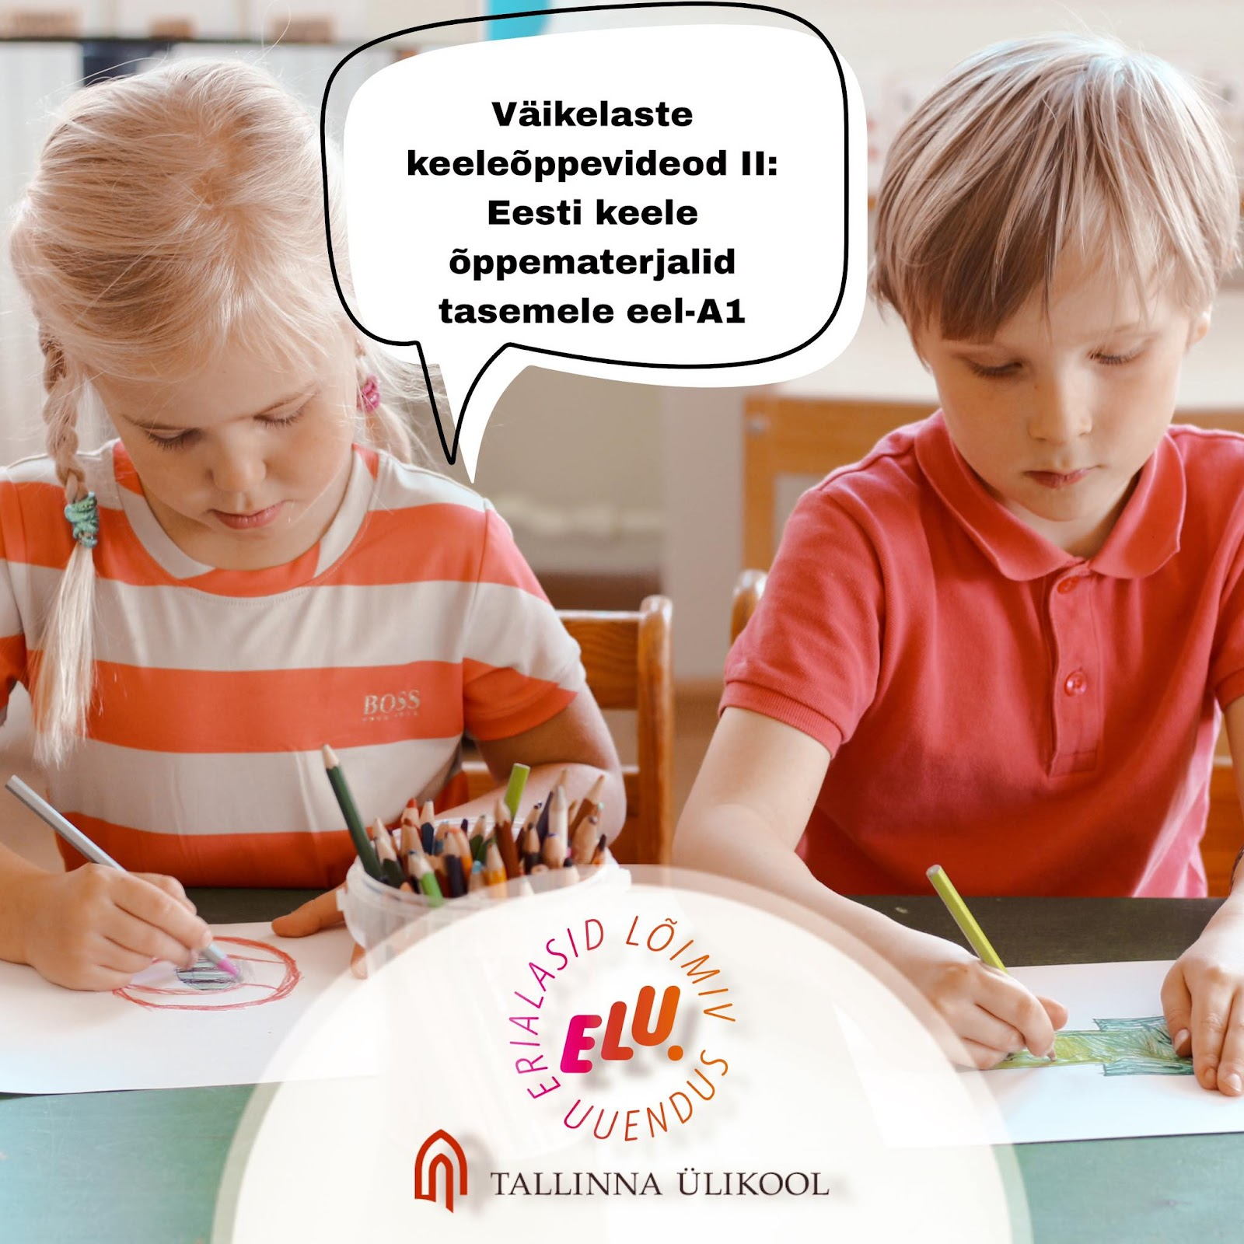
EST: Tallinna Ülikooli tudengitel on ELU jätkuprojekti, Väikelaste Keeleõppevideod II, raames valminud eesti keele õppematerjalid, mis on mõeldud 3-7-aastastele lastele eesti keele kui teise keele oskuste arendamiseks tasemel eel-A1. Eelkõige on materjalid abiks lasteaiaõpetajatele ja väikelaste vanematele, sest projekti eesmärk oli luua elementaarse keeleoskuse tase, kaasates igapäevaelu teemasid. Keeleõppevideote teemad põhinevad eesti keelt kui teist keelt õpetavate alushariduse pedagoogide ja lastevanemate hulgas läbiviidud küsitlusel.
Videod ja lisamaterjalid on kättesaadavad Youtube’i kanalil: https://www.youtube.com/channel/UCA9-OCCLDb8uZqZ1aEYZHvg
RUS: Студенты Таллиннского Университета в рамках проекта “Väikelaste Keeleõppevideod II” создали несколько обучающих эстонскому языку видео для детей 3-7 лет на уровень eel-A1. Видео предназначены для детей, у которых эстонский язык не является родным языком. Темы учебных видео выбраны исходя из опроса, проведённого среди учителей детских садов и родителей детей дошкольного возраста. Тематика видео связана с повседневной жизнью ребёнка, имеет целью пополнение словарного запаса и освоение грамматики эстонского языка.
Вы можете найти видео здесь: https://www.youtube.com/channel/UCA9-OCCLDb8uZqZ1aEYZHvg
ENG: Within the follow-up project of ELU: Infant Language Learning Videos II, the student’s of Tallinn University have made learning videos for children aged 3-7 to help develop their base knowledge of Estonian as a foreign language (level pre-A1). In particular, the materials are helpful for kindergarten teachers and parents of young children, as the aim of the project was to create a basic level of language proficiency by incorporating topics from everyday life. The topics of the language learning videos are based on a survey conducted among pre-school teachers and parents who teach Estonian as a second language.
You can find the videos on our Youtube channel: https://www.youtube.com/channel/UCA9-OCCLDb8uZqZ1aEYZHvg

Osalejate lühikokkuvõte oma õpikogemusest ja panusest projekti

Valeria Erm
Projekti teema on põnev ja huvitav. Toetada eesti keele õpet luues keeleõppevideoid oli väga põnev, sellepärast tegin otsuse taotleda osalemist just selles ELU projektis. Projekti käigus tutvusin keeleõppe teooriatega ja kirjandusega, õppisin mis on script, kuidas seda teha, kuidas teha videot. Kõige olulisem minu jaoks selles projektis oli teooria, kuna see on seotud minu magistritöö teemaga. Video loomine on teine tähtis ja põnev asi, millega oleme kõik koos hästi hakkama saanud. Meil kujunes väga hea meeskond. Esialgu kohtusime ainult zoomis, leppisime kokku, kes mida teeb. Lõime google draivis dokumendi põhja ja lisasime iga üks sinna oma mõtteid. Pärast kogunesime jälle zoomis ja arutasime edasiseid samme. Keeleõppevideoid tegime minu lasteaias nädalavahetusel, see töö võttis meil mitu päeva, kohal olid kõik meeskonna liikmed. Esimesel päeval lõikasime paberist välja puud, majad, riided, joonistasime Priidu ja ema jne, teistel päevadel tegime fotosid süžeest. Koostöö sujus hästi, kõik olid abivalmid ja väga positiivsed, kõik panustasid koostöösse nii palju, kui oli iga ühel võimalik. Peale isikliku kontakti lasteaias oli lihtsam, ütleks et sõbralikum ja rahulikum kui siis, kus kohtusime ainult zoomis. Olen väga rahul meie loodud videotega, tunded on positiivsed, et saime hakkama. Võtan kaasa kõik, mida sain teada projekti käigus, teoreetilised ja praktilised kogemused kindlasti. Kindlasti soovitan Tallinna Ülikoolil jätkata keeleõppevideote projektiga ka järgnevatel aastatel, lisada iga aastaga uusi ja uusi videoid.
Mariia Reiko
Selles projektis osalemine oli minu jaoks huvitav kogemus. Esiteks meeldib mulle, et tegime tõeliselt kasulikku asja. Projekti alguses viisime läbi uuringu, mille käigus saime teada, et eesti keele ja keelekümblusrühmade õpetajad tunnevad puudust kõikidel teemadel tundide jaoks mõeldud videomaterjalidest. Samuti loeme artikleid, et teada saada, kuidas täpselt teist keelt varases eas õpetatakse. See oli väga oluline, et luua tõeliselt kasulikke õppevideoid. Minu jaoks oli projekti kõige huvitavam osa video loomine. Hindan oma panust teiste osalejatega võrdsena. Samuti tahan märkida, et mul vedas rühmaga. Osalejad olid aktiivsed ja sõbralikud. Töötada oli mugav ja tore. Olen tehtud tööga väga rahul.

Urmas-Villem Sundja
Liitusin antud projektiga kuna võimalus luua lastele õppematerjali, et eesti keelt õpetada tundus huvitav. Lisaks veel see fakt, et projekti lõpptulemuseks on ise tehtud video meeldis ka mulle. Projekti alguses tegelesime rohkem teooriaga, et kuidas lastele keelt õpetatakse ning millised on parimad praktikad. Selles osas ma väga tugev ei olnud ja oli vaja palju lugeda, et enda osa saaks tehtud aga lõpuks oli kollektiivne tulemus minu hinnangul päris hea. Peale teooria osa oli vaja hakata videosi looma ning peale mõnepäevast tööd Valeria lasteaias, saime pildid tehtud ning videod monteeritud ja lõpptulemus näeb väga hea välja minu hinnangul. Koostöö grupis sujus väga hästi ja kõik olid motiveeritud asjaga tegelema ning kokkulepitud tööd said kõigil õigeks ajaks tehtud. Olen üldiselt väga rahul projekti käigu ja tulemiga.
Marjana Teevet
Liitusin projektiga, kuna olen varem õppinud alushariduse pedagoogikat ja praegu õpin keeleteadust ja -toimetamist ning tundsin, et laste keeleõpe on minu jaoks huvitav teema. Kuna projekti sisuks oli videote loomine, siis oli see minu jaoks eriti põnev, kuna videod on minu jaoks võõram valdkond. Projekti kestel sain palju uusi teadmisi laste keeleõppest ning esitluste kokkupanekute ja esitamise kogemusi. Uus ja lahe kogemus oli lamenukkfilmi ettevalmistustööd ning osalemine valmimisprotsessis. Rühma koostöö oli hea, aktiivne ja sujuv. Kõik liikmed osalesid kõigis etappides ning panustasid teadmiste, kogemuste ja oskustega. Olen tänulik oma rühmakaaslastele koostöö ja õnnestunud lõpptulemuse eest.
Anu Keel
Liitusin valitud projektiga, sest tegelen igapäevaselt eelkooliealiste laste õpetamisega ning olen kokku puutunud võõrkeelsete lastega eestikeelses rühmas, kes vajavad keeleõppes tuge. Antud projekt tundus mulle väga hea õpiväljundiga ka tulevikusuundi arvestades ja alustasin väga suurte ootuste/lootustega. Teoreetilises osas tunnen, et ideaalis oleksin soovinud omandada rohkem, kui ise õppides võimalikuks osutus ja kasuks oleks tulnud mõni loeng või õppejõu panus. Siiski eelteadmised said mingil määral omandatud ja on ka suund edasi uurimiseks. Videote loomise protsess oli tore ja huvitav, minu jaoks siiski juba olemasolev kogemus ja teadmised, midagi uut ei omandanud selles protsessis. Rühmatöö sujust suurepäraselt, kõik rühma liikmed andsid oma panuse ning osalesid tegevustes aktiivselt, suhtlus toimus nii interneti- kui ka kontaktkohtumiste teel ning kõik asjad said tehtud seatud tähtaegadeks. Huvitav ja avardav kogemus töötada võõraste ja erinevate valdkondade inimestega. Loodan, et projekti töö jätkub ning tulevikus on oodata veel videoid.
Anna Zahharova
Mina liitusin just selle projektiga, kuna pean oluliseks lastele eesti keele õpetamise viiside väljatootamist. Meie eesmärgiks oli luua toredaid keeleõppevideoid lastele, millega me oleme hästi hakkama saanud. Hea tulemuse saavutamiseks oleme teinud tõsist tööd. Esiteks, uurisime teoreetilist materjali ja seejärel asusime videoid looma. Kohtusime oma rühmaga nii Zoomis kui ka isiklikult lasteaias. Seal me lõikasime paberist välja tegased, asjad, riided, linnud jne, siis filmisime ja monteerisime videoid. Minu jaoks kõige huvitavam osa oli just videote filmimine. Minu hinnangul kõik rühmaliikmed osalesid aktiivselt ning olid sõbralikud ja abivalmid. Kõik panustasid meie koostöösse, seega olen väga tänulik oma grupile. Ma olen väga rahul meie poolt loodud videotega ja arvan, et seda projekti, mis tegeleb keeleõppevideote loomisega on vaja jätka.

Projekti tulemus: valminud videod ja abimaterjalid

Õpi koos Priiduga eesti keelt. Osa 1. Kevad

Väikelaste keeleõppevideod: ÕPI KOOS PRIIDUGA EESTI KEELT OSA 1 - KEVAD

Laste vanus: 5-7 aastat
Grammatika: tegusõna kolmas pööre
Sõnavara:
Tegusõnad: olema (kevad, soe, külm, märg), paistma, muutuma, laulma, sulama, kasvama, vaatama, tahtma, tegema (lahti), jooksma, saama (märjaks), kuivatama.
Hüüdsõna: oi!
Omadussõnad: soe, külm, kurb, märg, kiiresti.
Kevade tunnused: päike paistab, linnud laulavad, lumi sulab, lumikellukesed kasvavad.
Kasutamine: antud videot võib kasutada hommikuringis. Sõnavara kinnistamiseks võib mängida mänge:
1. “Kes vaatab aknast välja?” Üks laps seisab ja vaatab aknast välja. Õpetaja küsib: “Kes vaatab aknast välja?” Lapsed vastavad. Õpetaja küsib edasi: “Mida ta näeb?” Lapsed nimetavad kevade tunnuseid.
2. Mäng vee ja plastnukuga. Lapsed panevad plastnuku veeämbrisse ja räägivad: “Nukk jookseb vette”, “Nukk on märg” jne. Võtavad nuku veest välja, kuivatavad ja räägivad: “Nukul on külm”. Panevad soja teki nuku peale.

Õpi koos Priiduga eesti keelt. Osa 2. Riided

Väikelaste keeleõppevideod: ÕPI KOOS PRIIDUGA EESTI KEELT OSA 2 - RIIDED

Laste vanus: 5-7 aastat
Grammatika:
Kohamäärsõnad: jalga, selga, pähe, kätte
Fraasid: kummikud jalga, jope selga, müts pähe, kindad kätte, püksid jalga; jalast/seljast ära

Sõnavara: kummikud, kindad, jope, müts, pikad püksid, paneb (riidesse, jalga, selga, pähe, kätte), võtab (jalast, seljast) ära, läheb õue
Kasutamine: videot võib kasutada nii hommikuringis kui ka enne jalutuskäiku. Kinnistamiseks võib riietusruumis korrata, kust võtame jope (nt kapist) ja kuhu paneme (panen jope selga) jne. Võib kasutada kunstitegevuses. Lõigata välja pabernukud ja lasta lastel neid riietada.

Õpi koos Priiduga eesti keelt. Osa 3. Linnud

Väikelaste keeleõppevideod: ÕPI KOOS PRIIDUGA EESTI KEELT OSA 3 - LINNUD

Laste vanus: 5-7 aastat
Grammatika:
hulgafraasid: üks, mitu, palju
Sõnavara: puu, varblane, tihane, pääsuke, lind, meeldima, istuma, laulma
Kasutamine: saab hästi lõimida matemaatilise tegevusega. Näiteks hommikuringis loendada paberlinde või õues päris linde ja julgustada lapsi vastama küsimustele: “Mitu tihast (varblast, pääsukest, lindu) sa näed?”, “Mis lind sulle meeldib?”, “Mida linnud teevad?” (istuvad, laulavad)

